Trần Hồng Phong

C19_UDPM

Giới thiệu sơ về đồ án:

Đề tài: Quản lý bán sách  
Ngôn ngữ: C# (WPF)  
Design Pattern: Model – View – ViewModel (MVVM)  
Framework: Entity Framework, MaterialDesign

BÁO CÁO 2/4/2021

* Dữ liệu các bảng có liên quan (Sách):

Create database QL_BANSACH

GO

USE QL_BANSACH

GO

Create table dbo.[SACH]

(

[MaSach] VARCHAR(5) NOT NULL,

[MaTacGia] VARCHAR(5) NOT NULL,

[MaTheLoai] VARCHAR(5) NOT NULL,

[MaNhaXuatBan] VARCHAR(5) NOT NULL,

[MaKM] VARCHAR(5) NOT NULL,

Primary Key ([MaSach])

)

Go

Create table dbo.[TACGIA]

(

[MaTacGia] VARCHAR(5) NOT NULL,

[TenTacGia] nvarchar(70) NOT NULL,

[QueQuan] nvarchar(70) NULL,

[Phai] nvarchar(7) check ([Phai] IN(N'Nam',N'Nữ')) NOT NULL,

Primary Key ([MaTacGia])

)

Go

Create table dbo.[THELOAI]

(

[MaTheLoai] VARCHAR(5) NOT NULL,

[TenTheLoai] nVarchar(100) NOT NULL,

Primary Key ([MaTheLoai])

)

Go

Create table dbo.[NHAXUATBAN]

(

[MaNhaXuatBan] VARCHAR(5) NOT NULL,

[TenNhaXuatBan] nvarchar(70) NOT NULL,

[DiaChiNXB] nvarchar(70) NULL,

[DienThoai] nvarchar(70) NULL,

Primary Key ([MaNhaXuatBan])

)

Go

Create table dbo.[KHUYENMAI]

(

[MaKM] VARCHAR(5) NOT NULL,

[TenChuongTrinh] NVARCHAR(70) NOT NULL,

[GiamGia] int check ([GiamGia]>=0 and 100>=[GiamGia]) NOT NULL,

Primary Key ([MaKM])

)

Go

Alter table dbo.[SACH] add foreign key([MaNhaXuatBan]) references [NHAXUATBAN] ([MaNhaXuatBan])

Go

Alter table dbo.[SACH] add foreign key([MaTheLoai]) references [THELOAI] ([MaTheLoai])

go

Alter table dbo.[SACH] add foreign key([MaTacGia]) references [TACGIA] ([MaTacGia]) ON

Go

Alter table dbo.[SACH] add foreign key([MaKM]) references [KHUYENMAI] ([MaKM]) ON

GO

INSERT dbo.THELOAI (MaTheLoai,TenTheLoai)VALUES('TL001',N'Kinh tế')

INSERT dbo.THELOAI (MaTheLoai,TenTheLoai)VALUES('TL002',N'Văn học')

INSERT dbo.THELOAI (MaTheLoai,TenTheLoai)VALUES('TL003',N'Thiếu nhi')

INSERT dbo.THELOAI (MaTheLoai,TenTheLoai)VALUES('TL004',N'Học ngoại ngữ')

INSERT dbo.THELOAI (MaTheLoai,TenTheLoai)VALUES('TL005',N'Kỹ năng sống')

INSERT dbo.NHAXUATBAN(MaNhaXuatBan,TenNhaXuatBan,DiaChiNXB,DienThoai)VALUES('NXB01',N'Văn Học',N'Hồ Chí Minh',N'0920329209')

INSERT dbo.NHAXUATBAN(MaNhaXuatBan,TenNhaXuatBan,DiaChiNXB,DienThoai)VALUES('NXB02',N'Hội nhà văn',N'Hà Nội',N'0920439209')

INSERT dbo.NHAXUATBAN(MaNhaXuatBan,TenNhaXuatBan,DiaChiNXB,DienThoai)VALUES('NXB03',N'Kim đồng',N'Hà Nội',N'0924329209')

INSERT dbo.NHAXUATBAN(MaNhaXuatBan,TenNhaXuatBan,DiaChiNXB,DienThoai)VALUES('NXB04',N'Thế giới',N'Hồ Chí Minh',N'0982748294')

INSERT dbo.NHAXUATBAN(MaNhaXuatBan,TenNhaXuatBan,DiaChiNXB,DienThoai)VALUES('NXB05',N'Lao động',N'Hà Nội',N'0394928593')

INSERT dbo.NHAXUATBAN(MaNhaXuatBan,TenNhaXuatBan,DiaChiNXB,DienThoai)VALUES('NXB06',N'Trẻ',N'Hà Nội',N'9384929594')

INSERT dbo.NHAXUATBAN(MaNhaXuatBan,TenNhaXuatBan,DiaChiNXB,DienThoai)VALUES('NXB07',N'Đà Nẵng',N'Đà Nẵng',N'0403042443')

INSERT dbo.NHAXUATBAN(MaNhaXuatBan,TenNhaXuatBan,DiaChiNXB,DienThoai)VALUES('NXB08',N'Tổng hợp thành phố Hồ Chí Minh',N'Hồ Chí Minh',N'0204857234')

INSERT dbo.TACGIA (MaTacGia,TenTacGia,QueQuan,Phai)VALUES('TG001',N'Antoine de Saint-Exupéry',N'Pháp',N'Nam')

INSERT dbo.TACGIA (MaTacGia,TenTacGia,QueQuan,Phai)VALUES('TG002',N'Luis Sepúlveda',N'Chi Lê',N'Nam')

INSERT dbo.TACGIA (MaTacGia,TenTacGia,QueQuan,Phai)VALUES('TG003',N'Tô Hoài',N'Hà Nội',N'Nam')

INSERT dbo.TACGIA (MaTacGia,TenTacGia,QueQuan,Phai)VALUES('TG004',N'Daniel Kahneman',N'Israel',N'Nam')

INSERT dbo.TACGIA (MaTacGia,TenTacGia,QueQuan,Phai)VALUES('TG005',N'Oliver Napoleon Hill',N'Mỹ',N'Nam')

INSERT dbo.TACGIA (MaTacGia,TenTacGia,QueQuan,Phai)VALUES('TG006',N'Nguyễn Nhật Ánh',N'Quảng Nam',N'Nam')

INSERT dbo.TACGIA (MaTacGia,TenTacGia,QueQuan,Phai)VALUES('TG007',N'Paulo Coelho',N'Brasil',N'Nam')

INSERT dbo.TACGIA (MaTacGia,TenTacGia,QueQuan,Phai)VALUES('TG008',N'Mai Lan Hương',N'Việt Nam',N'Nữ')

INSERT dbo.TACGIA (MaTacGia,TenTacGia,QueQuan,Phai)VALUES('TG009',N'Nihongo So-matoe',N'Nhật Bản',N'Nữ')

INSERT dbo.TACGIA (MaTacGia,TenTacGia,QueQuan,Phai)VALUES('TG010',N'Dale Carnegie',N'Mỹ',N'Nam')

INSERT dbo.TACGIA (MaTacGia,TenTacGia,QueQuan,Phai)VALUES('TG011',N'Tony Buổi Sáng',N'Việt Nam',N'Nam')

INSERT dbo.TACGIA (MaTacGia,TenTacGia,QueQuan,Phai)VALUES('TG012',N'Stephen Richards Covey',N'Mỹ',N'Nam')

INSERT dbo.KHUYENMAI (MaKM,TenChuongTrinh,GiamGia)VALUES('KM000',N'No',0)

INSERT dbo.KHUYENMAI (MaKM,TenChuongTrinh,GiamGia)VALUES('KM001',N'Quốc tế Phụ nữ',20)

INSERT dbo.KHUYENMAI (MaKM,TenChuongTrinh,GiamGia)VALUES('KM002',N'1 năm khai trương',10)

INSERT dbo.KHUYENMAI (MaKM,TenChuongTrinh,GiamGia)VALUES('KM003',N'Xả kho',30)

INSERT dbo.SACH (MaSach,MaTacGia,MaTheLoai,MaNhaXuatBan,MaKM)VALUES('S0001','TG001','TL003','NXB01','KM001')

INSERT dbo.SACH (MaSach,MaTacGia,MaTheLoai,MaNhaXuatBan,MaKM)VALUES('S0002','TG002','TL003','NXB02','KM002')

INSERT dbo.SACH (MaSach,MaTacGia,MaTheLoai,MaNhaXuatBan,MaKM)VALUES('S0003','TG003','TL003','NXB03','KM003')

INSERT dbo.SACH (MaSach,MaTacGia,MaTheLoai,MaNhaXuatBan,MaKM)VALUES('S0004','TG004','TL001','NXB04','KM001')

INSERT dbo.SACH (MaSach,MaTacGia,MaTheLoai,MaNhaXuatBan,MaKM)VALUES('S0005','TG005','TL001','NXB05','KM001')

INSERT dbo.SACH (MaSach,MaTacGia,MaTheLoai,MaNhaXuatBan,MaKM)VALUES('S0006','TG006','TL002','NXB06','KM000')

INSERT dbo.SACH (MaSach,MaTacGia,MaTheLoai,MaNhaXuatBan,MaKM)VALUES('S0007','TG007','TL002','NXB02','KM000')

INSERT dbo.SACH (MaSach,MaTacGia,MaTheLoai,MaNhaXuatBan,MaKM)VALUES('S0008','TG008','TL004','NXB07','KM001')

INSERT dbo.SACH (MaSach,MaTacGia,MaTheLoai,MaNhaXuatBan,MaKM)VALUES('S0009','TG009','TL004','NXB06','KM001')

INSERT dbo.SACH (MaSach,MaTacGia,MaTheLoai,MaNhaXuatBan,MaKM)VALUES('S0010','TG010','TL005','NXB08','KM002')

INSERT dbo.SACH (MaSach,MaTacGia,MaTheLoai,MaNhaXuatBan,MaKM)VALUES('S0011','TG011','TL005','NXB06','KM003')

INSERT dbo.SACH (MaSach,MaTacGia,MaTheLoai,MaNhaXuatBan,MaKM)VALUES('S0012','TG012','TL005','NXB08','KM002')

* Màn hình thể hiện:

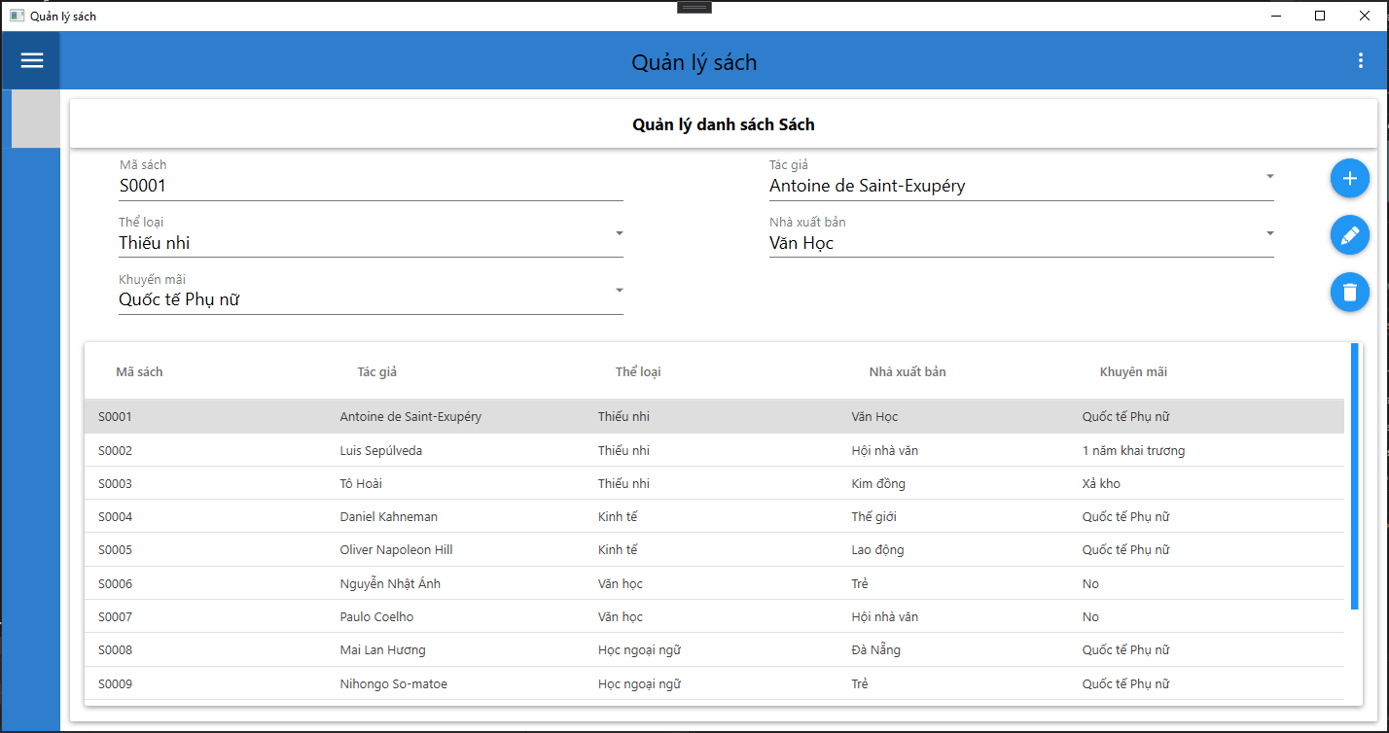

Code:

Code màn hình hiển thị danh sách SÁCH:

<UserControl x:Class="QL_SACH.View.SachView"

xmlns="http://schemas.microsoft.com/winfx/2006/xaml/presentation"

xmlns:x="http://schemas.microsoft.com/winfx/2006/xaml"

xmlns:d="http://schemas.microsoft.com/expression/blend/2008"

xmlns:local="clr-namespace:QL_SACH.View"

xmlns:materialDesign="http://materialdesigninxaml.net/winfx/xaml/themes"

xmlns:mc="http://schemas.openxmlformats.org/markup-compatibility/2006"

xmlns:viewModel="clr-namespace:QL_SACH.ViewModel"

Width="auto"

Height="auto"

DataContext="{StaticResource SachVM}"

TextOptions.TextFormattingMode="Ideal"

TextOptions.TextRenderingMode="Auto"

mc:Ignorable="d">

<!--<UserControl.DataContext>

<viewModel:SachViewModel />

</UserControl.DataContext>-->

<Grid Margin="0">

<Grid.RowDefinitions>

<RowDefinition Height="50" />

<RowDefinition Height="Auto" />

<RowDefinition />

</Grid.RowDefinitions>

<materialDesign:Card>

<Grid Grid.Row="0">

<TextBlock HorizontalAlignment="Center"

VerticalAlignment="Center"

FontSize="17"

FontWeight="Bold">

Quản lý danh sách Sách

</TextBlock>

</Grid>

</materialDesign:Card>

<Grid Grid.Row="1">

<Grid.RowDefinitions>

<RowDefinition Height="Auto" />

<RowDefinition Height="Auto" />

<RowDefinition Height="Auto" />

<RowDefinition Height="Auto" />

</Grid.RowDefinitions>

<Grid.ColumnDefinitions>

<ColumnDefinition />

<ColumnDefinition Width="50" />

<ColumnDefinition />

<ColumnDefinition Width="Auto" />

</Grid.ColumnDefinitions>

<TextBox x:Name="tbMaSach"

Grid.Row="0"

Grid.Column="0"

Margin="50,4"

materialDesign:HintAssist.Hint="Mã sách"

FontSize="18"

Style="{StaticResource MaterialDesignFloatingHintTextBox}"

Text="{Binding MaSach, UpdateSourceTrigger=PropertyChanged}" />

<ComboBox x:Name="cbMaTacGia"

Grid.Row="0"

Grid.Column="2"

Margin="50,4"

materialDesign:HintAssist.Hint="Tác giả"

DisplayMemberPath="TenTacGia"

FontSize="18"

IsEditable="True"

ItemsSource="{Binding TacGia}"

SelectedItem="{Binding SelectedTacGia, Mode=TwoWay, UpdateSourceTrigger=PropertyChanged}"

Style="{StaticResource MaterialDesignFloatingHintComboBox}" />

<ComboBox x:Name="cbTheLoai"

Grid.Row="1"

Grid.Column="0"

Margin="50,4"

materialDesign:HintAssist.Hint="Thể loại"

DisplayMemberPath="TenTheLoai"

FontSize="18"

IsEditable="True"

ItemsSource="{Binding TheLoai}"

SelectedItem="{Binding SelectedTheLoai, Mode=TwoWay, UpdateSourceTrigger=PropertyChanged}"

Style="{StaticResource MaterialDesignFloatingHintComboBox}" />

<ComboBox x:Name="cbNhaXuatBan"

Grid.Row="1"

Grid.Column="2"

Margin="50,4"

materialDesign:HintAssist.Hint="Nhà xuất bản"

DisplayMemberPath="TenNhaXuatBan"

FontSize="18"

IsEditable="True"

ItemsSource="{Binding NhaXuatBan}"

SelectedItem="{Binding SelectedNhaXuatBan, Mode=TwoWay, UpdateSourceTrigger=PropertyChanged}"

Style="{StaticResource MaterialDesignFloatingHintComboBox}" />

<ComboBox x:Name="cbKhuyenMai"

Grid.Row="2"

Grid.Column="0"

Margin="50,4"

materialDesign:HintAssist.Hint="Khuyến mãi"

DisplayMemberPath="TenChuongTrinh"

FontSize="18"

IsEditable="True"

ItemsSource="{Binding KhuyenMai}"

SelectedItem="{Binding SelectedKhuyenMai, Mode=TwoWay, UpdateSourceTrigger=PropertyChanged}"

Style="{StaticResource MaterialDesignFloatingHintComboBox}" />

<Button x:Name="btThem"

Grid.Row="0"

Grid.Column="3"

Margin="8,4,8,0"

HorizontalAlignment="Left"

Command="{Binding AddCommand}"

Style="{StaticResource MaterialDesignFloatingActionMiniButton}"

ToolTip="Thêm sách">

<materialDesign:PackIcon Width="24"

Height="24"

Kind="Plus" />

</Button>

<Button x:Name="btSua"

Grid.Row="1"

Grid.Column="3"

Margin="8,4,8,0"

HorizontalAlignment="Left"

Command="{Binding EditCommand}"

Style="{StaticResource MaterialDesignFloatingActionMiniButton}"

ToolTip="Chỉnh sửa sách">

<materialDesign:PackIcon Width="24"

Height="24"

Kind="LeadPencil" />

</Button>

<Button x:Name="btXoa"

Grid.Row="2"

Grid.Column="3"

Margin="8,4,8,0"

HorizontalAlignment="Left"

Command="{Binding DeleteCommand}"

Style="{StaticResource MaterialDesignFloatingActionMiniButton}"

ToolTip="Xóa sách">

<materialDesign:PackIcon Width="24"

Height="24"

Kind="Delete" />

</Button>

</Grid>

<Grid Grid.Row="2"

Margin="10,20,10,10">

<materialDesign:Card Grid.Row="2"

Margin="5"

VerticalAlignment="Stretch">

<ListView ItemsSource="{Binding ListSach}"

SelectedItem="{Binding SelectedItem, Mode=OneWayToSource}">

<ListView.View>

<GridView>

<GridViewColumn DisplayMemberBinding="{Binding MaSach}"

Header="Mã sách" />

<GridViewColumn DisplayMemberBinding="{Binding TACGIA.TenTacGia}"

Header="Tác giả" />

<GridViewColumn DisplayMemberBinding="{Binding THELOAI.TenTheLoai}"

Header="Thể loại" />

<GridViewColumn DisplayMemberBinding="{Binding NHAXUATBAN.TenNhaXuatBan}"

Header="Nhà xuất bản" />

<GridViewColumn DisplayMemberBinding="{Binding KHUYENMAI.TenChuongTrinh}"

Header="Khuyên mãi" />

</GridView>

</ListView.View>

</ListView>

</materialDesign:Card>

</Grid>

</Grid>

</UserControl>

Code chức năng màn hình SÁCH:

namespace QL_SACH.ViewModel

{

public class SachViewModel : BaseViewModel

{

private ObservableCollection<SACH> _ListSach;

public ObservableCollection<SACH> ListSach { get => _ListSach; set { _ListSach = value; OnPropertyChanged(); } }

private ObservableCollection<TACGIA> _TacGia;

public ObservableCollection<TACGIA> TacGia { get => _TacGia; set { _TacGia = value; OnPropertyChanged(); } }

private ObservableCollection<THELOAI> _TheLoai;

public ObservableCollection<THELOAI> TheLoai { get => _TheLoai; set { _TheLoai = value; OnPropertyChanged(); } }

private ObservableCollection<NHAXUATBAN> _NhaXuatBan;

public ObservableCollection<NHAXUATBAN> NhaXuatBan { get => _NhaXuatBan; set { _NhaXuatBan = value; OnPropertyChanged(); } }

private ObservableCollection<KHUYENMAI> _KhuyenMai;

public ObservableCollection<KHUYENMAI> KhuyenMai { get => _KhuyenMai; set { _KhuyenMai = value; OnPropertyChanged(); } }

private string _MaSach;

public string MaSach { get => _MaSach; set { _MaSach = value; OnPropertyChanged(); } }

public ICommand AddCommand { get; set; }

public ICommand EditCommand { get; set; }

public ICommand DeleteCommand { get; set; }

/// <summary>

/// Thay đổi giá trị khi chọn một đối tượng trong ListView

/// </summary>

private Model.SACH _SelectedItem;

public Model.SACH SelectedItem

{

get => _SelectedItem;

set

{

_SelectedItem = value;

OnPropertyChanged();

if (SelectedItem != null)

{

MaSach = SelectedItem.MaSach;

SelectedTacGia = SelectedItem.TACGIA;

SelectedTheLoai = SelectedItem.THELOAI;

SelectedNhaXuatBan = SelectedItem.NHAXUATBAN;

SelectedKhuyenMai = SelectedItem.KHUYENMAI;

}

}

}

private Model.TACGIA _SelectedTacGia;

public Model.TACGIA SelectedTacGia

{

get => _SelectedTacGia;

set

{

_SelectedTacGia = value;

OnPropertyChanged();

}

}

private Model.THELOAI _SelectedTheLoai;

public Model.THELOAI SelectedTheLoai

{

get => _SelectedTheLoai;

set

{

_SelectedTheLoai = value;

OnPropertyChanged();

}

}

private Model.NHAXUATBAN _SelectedNhaXuatBan;

public Model.NHAXUATBAN SelectedNhaXuatBan

{

get => _SelectedNhaXuatBan;

set

{

_SelectedNhaXuatBan = value;

OnPropertyChanged();

}

}

private Model.KHUYENMAI _SelectedKhuyenMai;

public Model.KHUYENMAI SelectedKhuyenMai

{

get => _SelectedKhuyenMai;

set

{

_SelectedKhuyenMai = value;

OnPropertyChanged();

}

}

/// <summary>

/// Chính

/// </summary>

public SachViewModel()

{

ListSach = new ObservableCollection<SACH>(DataProvider.Ins.DB.SACH);

TacGia = new ObservableCollection<TACGIA>(DataProvider.Ins.DB.TACGIA);

TheLoai = new ObservableCollection<THELOAI>(DataProvider.Ins.DB.THELOAI);

NhaXuatBan = new ObservableCollection<NHAXUATBAN>(DataProvider.Ins.DB.NHAXUATBAN);

KhuyenMai = new ObservableCollection<KHUYENMAI>(DataProvider.Ins.DB.KHUYENMAI);

AddCommand = new RelayCommand<object>((p) =>

{

if (SelectedItem == null || (SelectedTacGia != null && SelectedTheLoai != null && SelectedNhaXuatBan != null && SelectedKhuyenMai != null))

return true;

return false;

}, (p) =>

{

var sach = new Model.SACH() { MaSach = MaSach, MaTacGia = SelectedTacGia.MaTacGia, MaTheLoai = SelectedTheLoai.MaTheLoai, MaNhaXuatBan = SelectedNhaXuatBan.MaNhaXuatBan, MaKM = SelectedKhuyenMai.MaKM };

DataProvider.Ins.DB.SACH.Add(sach);

DataProvider.Ins.DB.SaveChanges();

ListSach.Add(sach);

});

EditCommand = new RelayCommand<object>((p) =>

{

if (SelectedTacGia == null || SelectedTheLoai == null || SelectedNhaXuatBan == null || SelectedKhuyenMai == null)

return false;

var displayList = DataProvider.Ins.DB.SACH.Where(x => x.MaSach == SelectedItem.MaSach);

if (displayList != null && displayList.Count() != 0)

return true;

return false;

}, (p) =>

{

var sach = DataProvider.Ins.DB.SACH.Where(x => x.MaSach == SelectedItem.MaSach).SingleOrDefault();

sach.MaSach = MaSach;

sach.MaTacGia = SelectedTacGia.MaTacGia;

sach.MaTheLoai = SelectedTheLoai.MaTheLoai;

sach.MaNhaXuatBan = SelectedNhaXuatBan.MaNhaXuatBan;

sach.MaKM = SelectedKhuyenMai.MaKM;

DataProvider.Ins.DB.SaveChanges();

SelectedItem.MaSach = MaSach;

});

DeleteCommand = new RelayCommand<object>((p) =>

{

if (SelectedItem == null)

return false;

var displayList = DataProvider.Ins.DB.SACH.Where(x => x.MaSach == SelectedItem.MaSach);

if (displayList != null && displayList.Count() != 0)

return true;

return false;

}, (p) =>

{

var sach = DataProvider.Ins.DB.SACH.Where(x => x.MaSach == SelectedItem.MaSach).FirstOrDefault();

DataProvider.Ins.DB.SACH.Remove(sach);

DataProvider.Ins.DB.SaveChanges();

ListSach.Remove(sach);

});

}

}

}

Giải thích:

* Sử dụng lớp generic ObservableCollection để xây dựng tập hợp có sự giám sát biến động thay đổi phần tử (nghĩa là giám sát được biến động phần tử)
* Ứng dụng của ObservableCollection trong WPF khi binding với một control trên giao diện như TextBlock, ListView, Combobox ... Khi đó việc thay các phần tử trong tập hợp, thì hiện thị trong các control cũng tự thêm / bớt ... theo. Kết hợp dùng [INotifyPropertyChanged](https://xuanthulab.net/trien-khai-giao-dien-inotifypropertychanged.html) để xây dựng phần tử trong tập hợp, thì thay đổi thuộc tính của phần tử cũng tự động cập nhật vào các control cũng như trong cơ sở dữ liệu.
* Sử dụng Command (để thêm dữ liệu): AddCommand

AddCommand = new RelayCommand<object>((p) =>

{

if (SelectedTacGia != null && SelectedTheLoai != null && SelectedNhaXuatBan != null && SelectedKhuyenMai != null)

{

return true;

}

return false;

}, (p) =>

{

if (DataProvider.Ins.DB.SACH.Find(MaSach) == null)

{

var sach = new Model.SACH() { MaSach = MaSach, MaTacGia = SelectedTacGia.MaTacGia, MaTheLoai = SelectedTheLoai.MaTheLoai, MaNhaXuatBan = SelectedNhaXuatBan.MaNhaXuatBan, MaKM = SelectedKhuyenMai.MaKM };

DataProvider.Ins.DB.SACH.Add(sach);

DataProvider.Ins.DB.SaveChanges();

ListSach.Add(sach);

}

else

{

MessageBox.Show("Mã sách " + MaSach + " đã tồn tại", "Thông Báo", MessageBoxButton.OK, MessageBoxImage.Warning);

}

});

RelayCommand là một class hiện thực interface Icommand, giải pháp để hiện thực mô hình MVVM

Với RelayCommand, các phương thức xử lý sẽ được lưu giữ trong class(file .cs). Do đó có thể đặt bất kì ở đâu, và theo mô hình MVVM, chúng sẽ được đặt trong *ViewModel*. (thay vì phải đặt trong phần code behind của giao diện nằm trong View)

Việc đặt RelayCommand trong ViewModel sẽ giúp chúng thao tác được dữ liệu chứa trong đó dễ dàng hơn.

Trong ví dụ trên khi có một Button thêm có Binding tới AddCommand trong đó thì AddCommand sẽ:

if (SelectedItem == null || (SelectedTacGia != null && SelectedTheLoai != null && SelectedNhaXuatBan != null && SelectedKhuyenMai != null))

return true;

return false;

* Kiểm tra dữ liệu nhập vào đã nhập vào trong các control đã đủ chưa, nếu đủ rồi thì Button thêm mới được mở.
* Nếu dữ liệu trong các control đã đủ thì kiểm tra xem đã tồn tại mã sách như vậy chưa

if (DataProvider.Ins.DB.SACH.Find(MaSach) == null)

{

var sach = new Model.SACH() { MaSach = MaSach, MaTacGia = SelectedTacGia.MaTacGia, MaTheLoai = SelectedTheLoai.MaTheLoai, MaNhaXuatBan = SelectedNhaXuatBan.MaNhaXuatBan, MaKM = SelectedKhuyenMai.MaKM };

DataProvider.Ins.DB.SACH.Add(sach);

DataProvider.Ins.DB.SaveChanges();

ListSach.Add(sach);

}

else

{

MessageBox.Show("Mã sách " + MaSach + " đã tồn tại", "Thông Báo", MessageBoxButton.OK, MessageBoxImage.Warning);

}

* Nếu có thì sẽ thông báo lỗi

MessageBox.Show("Mã sách " + MaSach + " đã tồn tại", "Thông Báo", MessageBoxButton.OK, MessageBoxImage.Warning);

* Nếu chưa thì:

var sach = new Model.SACH() { MaSach = MaSach, MaTacGia = SelectedTacGia.MaTacGia, MaTheLoai = SelectedTheLoai.MaTheLoai, MaNhaXuatBan = SelectedNhaXuatBan.MaNhaXuatBan, MaKM = SelectedKhuyenMai.MaKM };

* Sẽ tạo một object kiểu SACH, đối tượng này sẽ chứa các giá trị lấy từ các control trên giao diện

DataProvider.Ins.DB.SACH.Add(sach);

DataProvider.Ins.DB.SaveChanges();

* Sau đó đối tượng này sẽ được thêm vào trong database và được lưu lại

ListSach.Add(sach);

* Rồi ListView (ListSach) cũng sẽ xuất hiện đối tượng sách vừa mới thêm vào.

Minh họa

Nút thêm

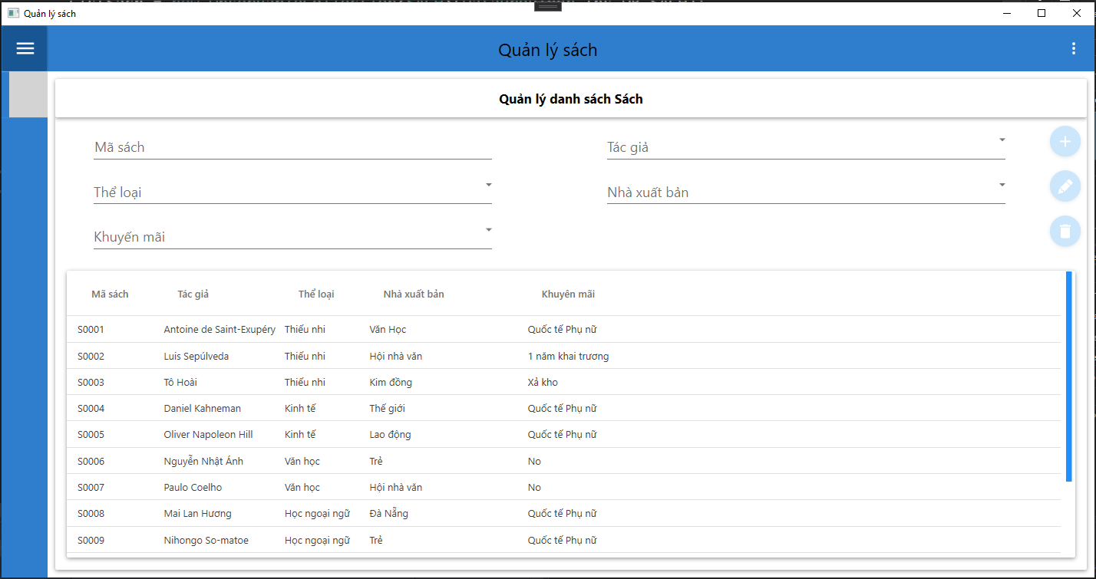

Nút thêm chưa được bật vì chưa đủ dữ liệu trong các conntrol

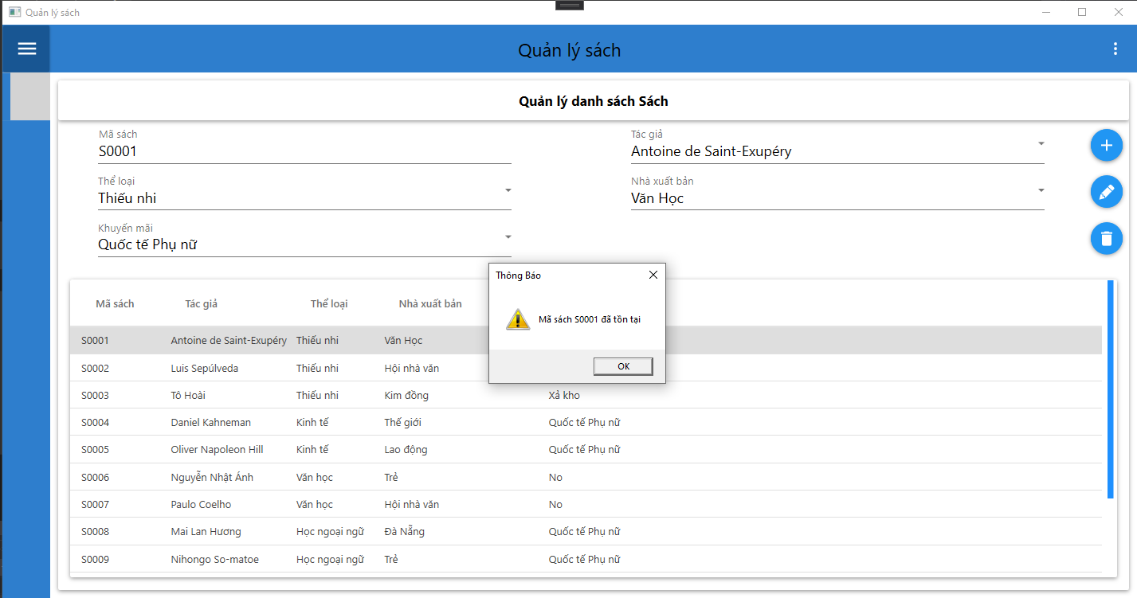

Thông báo lỗi khi Mã Sách bị trùng

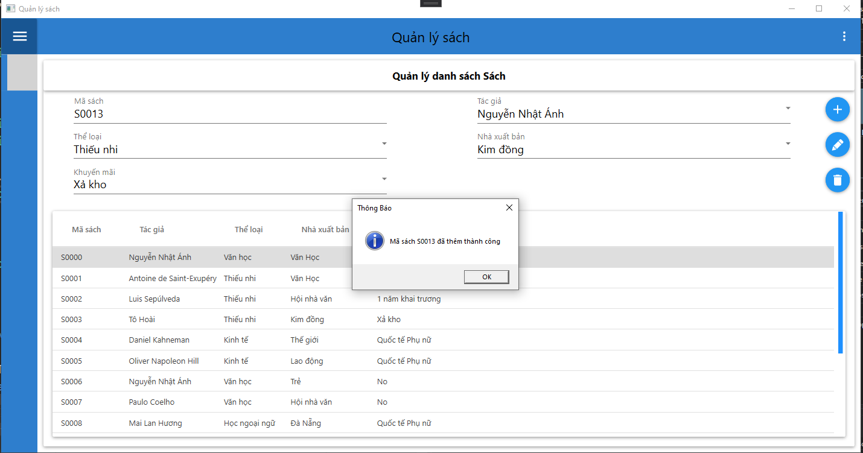

Sau khi thêm thành công sách mới có mã S0013

* Sử dụng Command (để sửa dữ liệu): EditCommand

EditCommand = new RelayCommand<object>((p) =>

{

if (SelectedTacGia == null || SelectedTheLoai == null || SelectedNhaXuatBan == null || SelectedKhuyenMai == null)

return false;

var displayList = DataProvider.Ins.DB.SACH.Where(x => x.MaSach == SelectedItem.MaSach);

if (displayList != null && displayList.Count() != 0)

return true;

return false;

}, (p) =>

{

var sach = DataProvider.Ins.DB.SACH.Where(x => x.MaSach == SelectedItem.MaSach).SingleOrDefault();

sach.MaSach = MaSach;

sach.MaTacGia = SelectedTacGia.MaTacGia;

sach.MaTheLoai = SelectedTheLoai.MaTheLoai;

sach.MaNhaXuatBan = SelectedNhaXuatBan.MaNhaXuatBan;

sach.MaKM = SelectedKhuyenMai.MaKM;

DataProvider.Ins.DB.SaveChanges();

SelectedItem.MaSach = MaSach;

MessageBox.Show("Mã sách " + MaSach + " đã sửa thành công", "Thông Báo", MessageBoxButton.OK, MessageBoxImage.Warning);

});

* Kiểm tra dữ liệu các control:

if (SelectedTacGia == null || SelectedTheLoai == null || SelectedNhaXuatBan == null || SelectedKhuyenMai == null)

return false;

var displayList = DataProvider.Ins.DB.SACH.Where(x => x.MaSach == SelectedItem.MaSach);

if (displayList != null && displayList.Count() != 0)

return true;

return false;

* Nếu dữ liệu trong các control không bị lỗi thì sẽ:

var sach = DataProvider.Ins.DB.SACH.Where(x => x.MaSach == SelectedItem.MaSach).SingleOrDefault();

sach.MaSach = MaSach;

sach.MaTacGia = SelectedTacGia.MaTacGia;

sach.MaTheLoai = SelectedTheLoai.MaTheLoai;

sach.MaNhaXuatBan = SelectedNhaXuatBan.MaNhaXuatBan;

sach.MaKM = SelectedKhuyenMai.MaKM;

DataProvider.Ins.DB.SaveChanges();

SelectedItem.MaSach = MaSach;

MessageBox.Show("Mã sách " + MaSach + " đã sửa thành công", "Thông Báo", MessageBoxButton.OK, MessageBoxImage.Warning);

* Tạo đối tượng sach lấy dữ liệu từ các control đổ xuống, sau đó:

DataProvider.Ins.DB.SaveChanges();

* Lưu dữ liệu xuống cơ sở dữ liệu và thông báo sửa thành công

MessageBox.Show("Mã sách " + MaSach + " đã sửa thành công", "Thông Báo", MessageBoxButton.OK, MessageBoxImage.Warning);

Minh họa

Nút sửa chưa được bật vì chưa chọn đối tượng được sửa

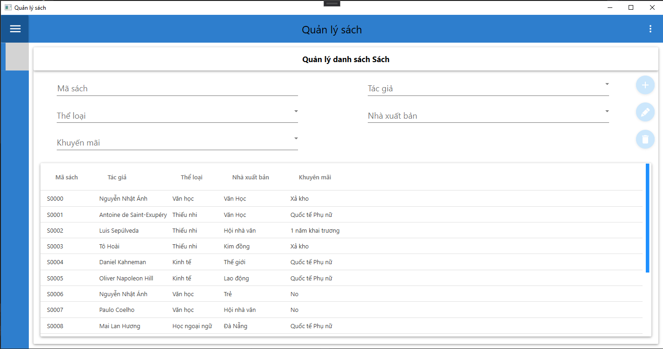

Nút sửa

Thông báo khi sửa thành công

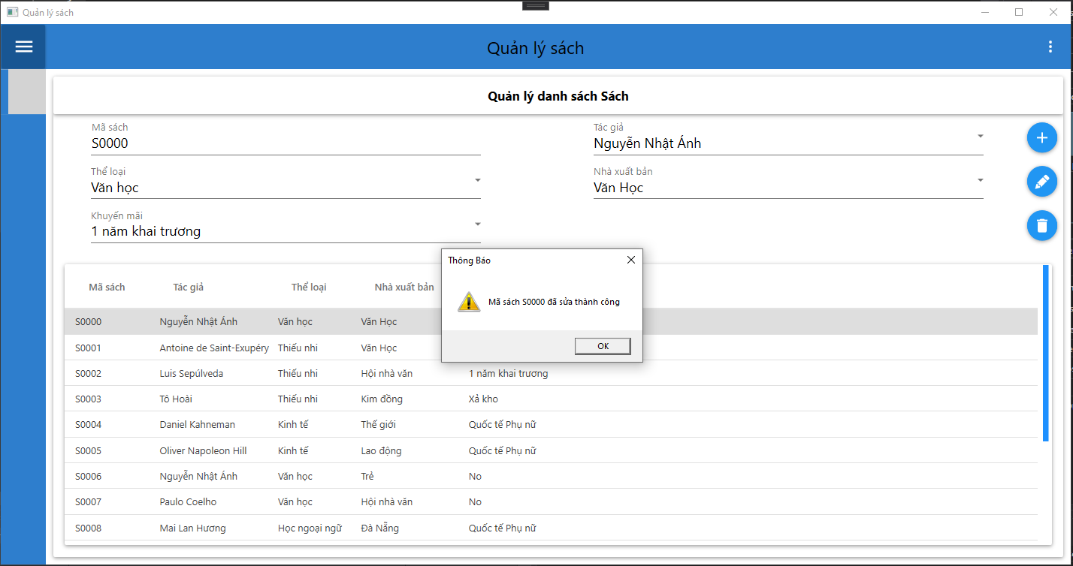

* Sử dụng Command (để delete dữ liệu): DeleteCommand

DeleteCommand = new RelayCommand<object>((p) =>

{

if (SelectedItem == null)

return false;

var displayList = DataProvider.Ins.DB.SACH.Where(x => x.MaSach == SelectedItem.MaSach);

if (displayList != null && displayList.Count() != 0)

return true;

return false;

}, (p) =>

{

var sach = DataProvider.Ins.DB.SACH.Where(x => x.MaSach == SelectedItem.MaSach).FirstOrDefault();

MessageBox.Show("Mã sách " + MaSach + " đã xóa thành công", "Thông Báo", MessageBoxButton.OK, MessageBoxImage.Information);

DataProvider.Ins.DB.SACH.Remove(sach);

DataProvider.Ins.DB.SaveChanges();

ListSach.Remove(sach);

});

Kiểm tra xem đã chọn dữ liệu để xóa hay chưa

Nếu đã chọn sẽ, nếu chưa thì Button sẽ không được mở

var sach = DataProvider.Ins.DB.SACH.Where(x => x.MaSach == SelectedItem.MaSach).FirstOrDefault();

DataProvider.Ins.DB.SACH.Remove(sach);

DataProvider.Ins.DB.SaveChanges();

MessageBox.Show("Mã sách " + MaSach + " đã xóa thành công", "Thông Báo", MessageBoxButton.OK, MessageBoxImage.Information);

ListSach.Remove(sach);

Tìm kiếm sách có mã cần xóa bằng phương thức Where()

var sach = DataProvider.Ins.DB.SACH.Where(x => x.MaSach == SelectedItem.MaSach).FirstOrDefault();

Sau đó tiến hành xóa trong cơ sở dữ liệu và cập nhât trong ListView

DataProvider.Ins.DB.SACH.Remove(sach);

DataProvider.Ins.DB.SaveChanges();

ListSach.Remove(sach);

Và thông báo người dùng

MessageBox.Show("Mã sách " + MaSach + " đã xóa thành công", "Thông Báo", MessageBoxButton.OK, MessageBoxImage.Information);

MINH HỌA

Nút xóa chưa được xóa vì chưa chọn dữ liệu cần xóa



Nút xóa

Khi xóa thành công và thông báo người dùng

